数据可信链网络脚本手册

文档编号 | XH_DTCM_DD_1.0.0
编 制 | 罗德
审 核
最后更新日期 | 2023-06-08

广州新赫信息科技有限公司
二零二三年六月
修订记录
版本号 | 修订说明 | 修订人 | 修订日期
V1.0.0 | 创建 | 罗德 | 2023-06-08
V1.0.1 | 补充动态更新通道peer组织 | 罗德 | 2023-06-20
V1.0.2 | 证书脚本更新 | 罗德 | 2023-09-01

目录
第一章 操作ca证书脚本 1
1.1.1. 配置身份 1
1.1.2. 执行脚本 2
第二章 操作节点脚本 3
2.1. 帮助(常用) 3
2.2. start启动(常用) 3
2.3. stop停止(常用) 4
2.4. restart重启(常用) 4
2.5. list查询(常用) 4
2.6. log日志(常用) 5
2.7. open打开节点工具 5
2.8. resetting重置 5
第三章 操作通道脚本 6
3.1. 通道配置文件 6
3.2. 帮助 7
3.3. 一键部署通道(常用) 7
3.4. init初始化 8
3.5. join加入通道 9
3.6. list查询通道信息 10
3.7. json获取最新通道配置 11
3.8. sign 对更新配置签名 11
3.9. update 更新签名配置 12
3.10. addorg动态添加peer组织 12
3.10.1. 获取通道最新通道json、block文件 12
3.10.2. 拷贝最新通道json、block文件到要添加组织的服务器 13
3.10.3. configtx.yaml配置通道组织信息 13
3.10.4. 在新组织服务器执行addorg 14
3.10.5. addorg生成的更新json拷贝到有通道权限的背书节点 15
3.10.6. 执行背书验证 15
3.10.7. 将新组织的peer节点加入通道 15
3.11. update 更新运行时通道配置 16
3.11.1. 获取通道最新通道json、block文件 16
3.11.2. 打开通道配置json文件, 修改通道配置 17
3.11.3. 提交配置 18
第四章 操作链码脚本 19
4.1. 帮助 19
4.2. 一键安装链码(常用) 19
4.2.1. 编辑链码脚本 19
4.2.2. 安装链码 20
4.3. install安装/升级 20
4.4. query查询链码记录 21
4.5. invoke调用链码 21
4.6. info链码信息 22

init_ca.sh: 操作ca证书脚本
node.sh: 操作节点脚本
channel.sh: 操作通道脚本
chaincode.sh: 操作链码脚本

操作ca证书脚本

配置身份
编辑init_ca.sh脚本
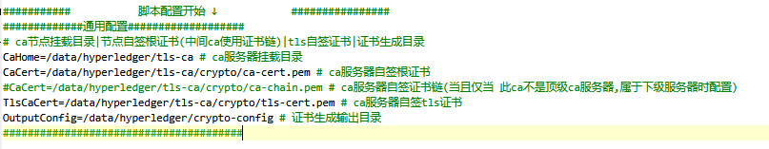
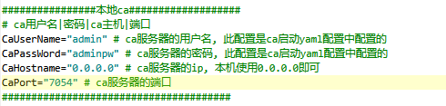
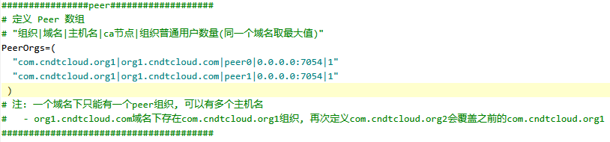
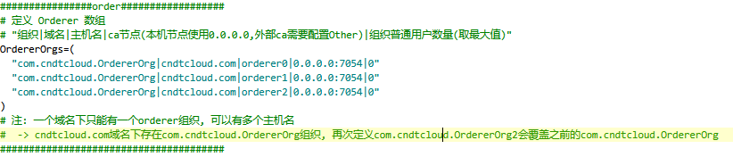
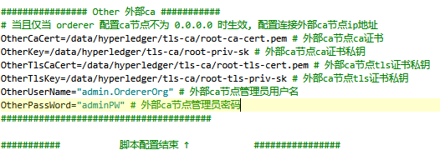

执行脚本
./init_ca.sh

# 无报错输出目录树
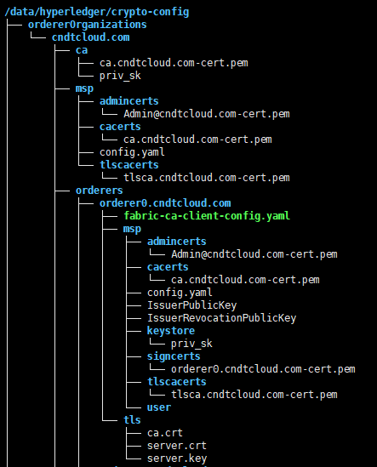

操作节点脚本

node.sh

帮助(常用)
./node.sh
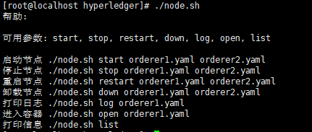

start启动(常用)

# start启动指定节点, 多个用空格分开
./node.sh start orderer0.yaml orderer1.yaml orderer2.yaml
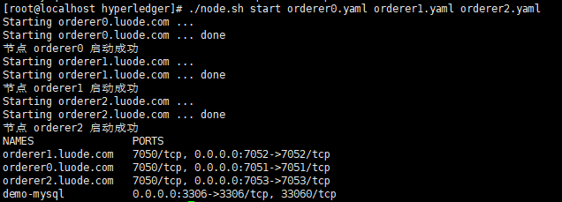
# start启动节点, 启动脚本目录下所有docker容器yaml配置
./node.sh start

stop停止(常用)
# stop停止指定节点, 多个用空格分开
./node.sh stop orderer0.yaml orderer1.yaml
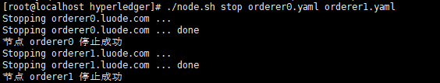
# stop停止节点, 停止脚本目录下所有docker容器yaml配置
./node.sh stop

restart重启(常用)
# restart重启指定节点, 多个用空格分开
./node.sh restart orderer0.yaml orderer1.yaml
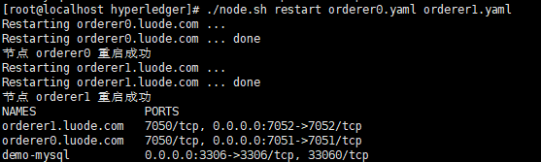

list查询(常用)
# list查询所有启动的节点
./node.sh list
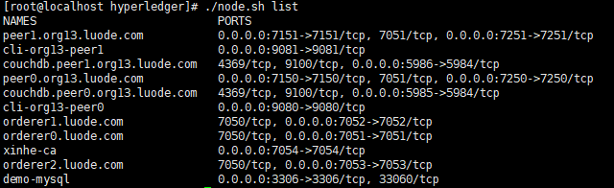

log日志(常用)

# log查询指定节点日志
./node.sh log orderer0.yaml
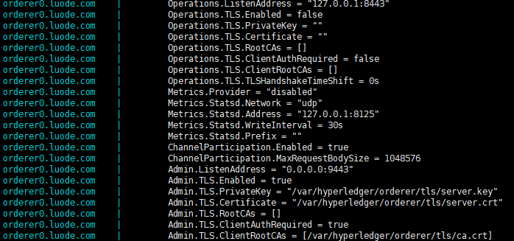

open打开节点工具
# 先使用 ./node.sh list 命令查询可用的cli容器
./node.sh list
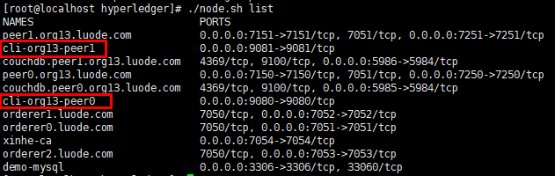
# open打开cli客户端容器, 选择操作cli工具客户端
./node.sh open cli-org13-peer0

resetting重置
# 重置区块链网络, 重置读取区块网络, 包括容器、通道、链码
# 无法挽救时使用
./node.sh resetting

操作通道脚本
脚本: channel.sh
两种操作方式:
- cicd一键部署通道(推荐)
- 安装顺序执行init初始化、join加入通道

通道配置文件
# 操作通道前, 手动修改通道配置文件configtx.yaml, 对域名等进行全局替换
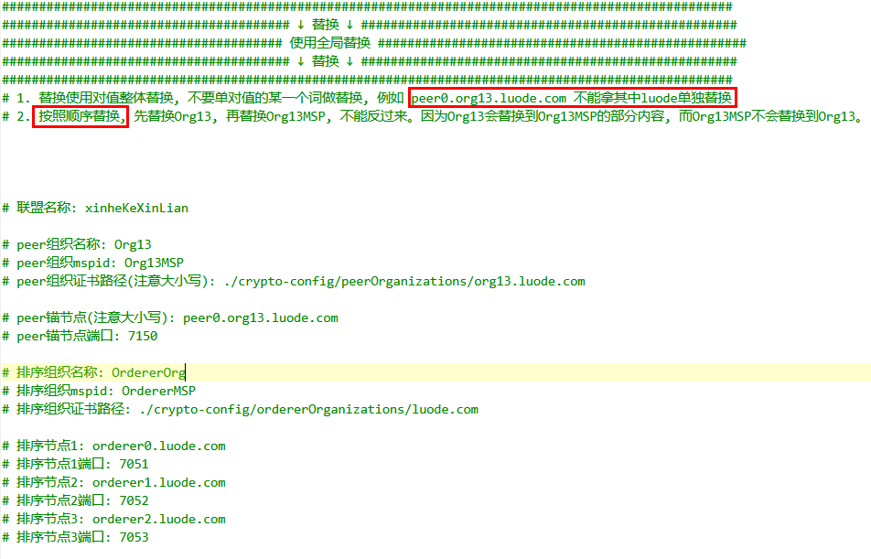

帮助
./channel.sh
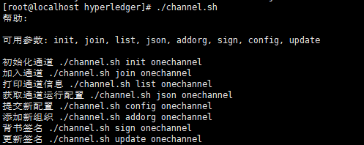

一键部署通道(常用)
# 每个peer节点都会有一个cli客户端操作工具
# 1. 配置cli客户端与peer节点的容器名称
# 2. 配置任意一个cli客户端与orderer节点的容器名称
# 3. 配置通道名称即可一键部署新通道

# 编辑脚本channel.sh
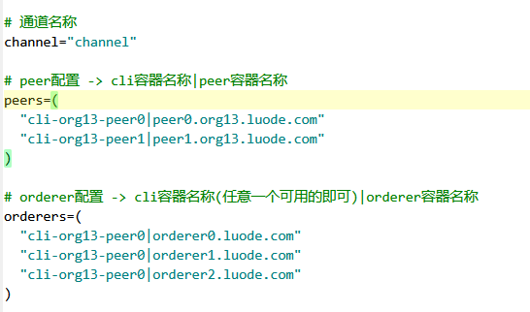

./channel.sh cicd

# 执行完成会打印加入通道的peer节点
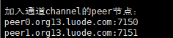

init初始化
# 初始化前, 手动修改通道配置文件configtx.yaml, 对域名等信息进行全局替换

# init初始化通道, onechannel:通道名称
./channel.sh init onechannel
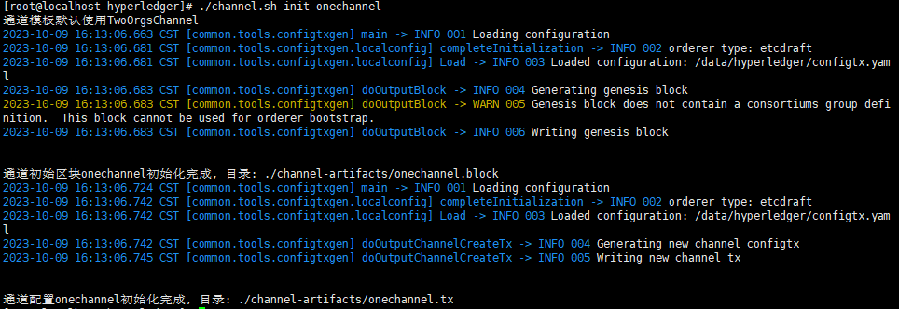

join加入通道
# join加入通道, onechannel:通道名称
./channel.sh join onechannel

示例:
# 每一个cli代表一个peer节点, 选择一个cli执行后续脚本
# 选择加入的节点, peer节点只能再对应的cli中加入
# orderer节点可以选择任意一个cli执行加入, 只需要加入一次即可
# 示例选择org13-peer0的cli工具, 将peer0加入通道, 并且将3个排序节点加入
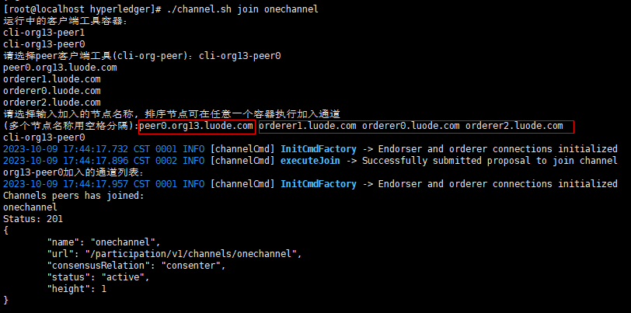
# 加入成功打印日志, peer 和 orderer会分别打印
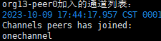
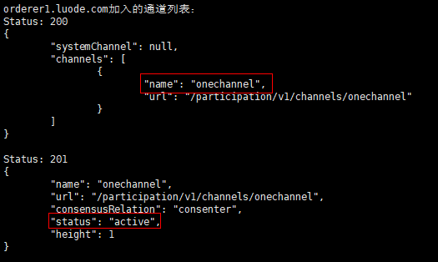

# 继续重复执行加入其他节点, 选择剩余未执行的peer节点cli工具容器
# 示例选择将org13-peer1的cli工具, 将peer1加入通道, 排序节点加过一次就不需要重复加了
./channel.sh join onechannel
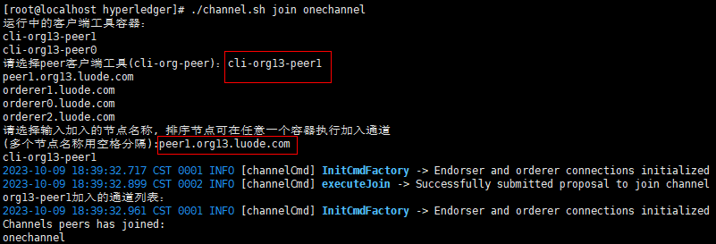
重复以上步骤执行所有需要加入的peer节点

list查询通道信息

# onechannel通道名称
./channel.sh list onechannel

示例:
# 选择一个加入了此通道的客户端cli工具, 查询通道信息
# 可以看到有2个peer节点加入了通道
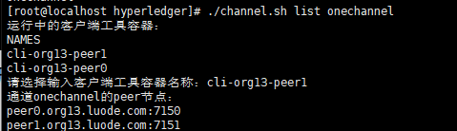

json获取最新通道配置
# 获取通道最新通道json、block文件
# 获取json的作用:
# 1. 为了查询通道运行的配置信息
# 2. 动态更新通道配置需要使用
./channel.sh json onechannel

# 随便选取一个加入了此通道的cli工具类, 不同节点的通道配置都是相同的
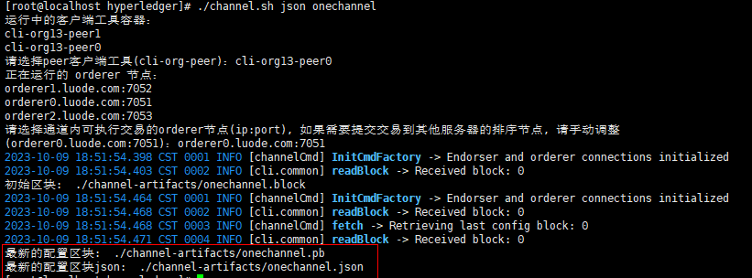

sign 对更新配置签名
# 此命令再addorg添加组织时用到,其他地方暂无使用
./channel.sh sign mychannel ./channel-artifacts/mychannel-addorg-Org16.json
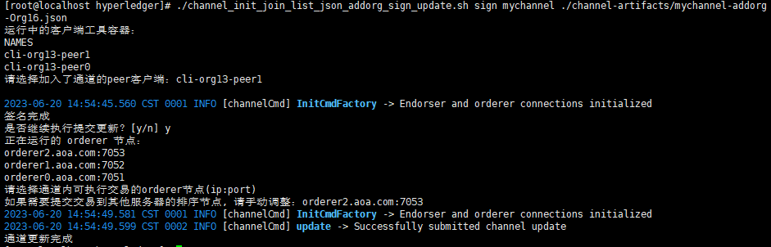

update 更新签名配置
# 此命令再addorg添加组织时用到, 其他地方暂无使用
./channel.sh update mychannel ./channel-artifacts/mychannel-addorg-Org16.json

addorg动态添加peer组织
# 这个脚本的目的是在一个已经运行的通道中, 动态加入新的组织和节点
# 需要完成动态添加新组织, 必需要对区块链网络有足够的熟悉
# 这块的步骤目前的部署情况会相当的繁琐
# 一共有6个步骤

获取通道最新通道json、block文件
./channel.sh json mychannel
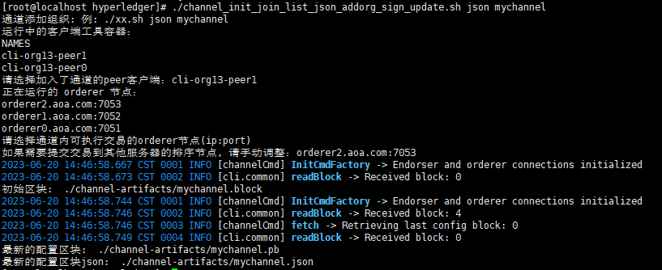

拷贝最新通道json、block文件到要添加组织的服务器
# 如果新加的组织在同一个服务器就不需要拷贝
scp ./channel-artifacts/mychannel.block root@192.168.1.16:/data/hyperledger/channel-artifacts/mychannel.block

scp ./channel-artifacts/mychannel.json root@192.168.1.16:/data/hyperledger/channel-artifacts/mychannel.json

configtx.yaml配置通道组织信息
# 需要添加一个Org16的新组织
# 在yaml中配置新组织, 这个和创建通道的配置一样的
# 只需要按照创建新通道初始化的流程来配置这个新的yaml就行
# 我们只会用这个yaml配置来更新, 并不会新建一个通道
# 以下参考, 请不要粘贴修改, 请按照通道初始化的流程全局替换:

- &Org
Name: Org16
ID: Org16MSP
MSPDir: ./crypto-config/peerOrganizations/org16.bob.com/msp
Policies:
Readers:
Type: Signature
Rule: "OR('Org16MSP.member')"
Writers:
Type: Signature
Rule: "OR('Org16MSP.member')"
Admins:
Type: Signature
Rule: "OR('Org16MSP.admin')"
Endorsement:
Type: Signature
Rule: "OR('Org16MSP.peer')"
AnchorPeers:
- Host: peer0.org16.bob.com
Port: 7150

在新组织服务器执行addorg
# 在次之前请检查, 通道运行时的json文件已经拷贝到正确的位置
# 通道配置文件configtx.yaml已经按照新组织配置完成

./channel.sh addorg mychannel
# 这里添加一个组织Org16
# 这里会自动执行7个子步骤, 执行完成会输出一个合并后的json配置文件
# 此json文件需要一个已经加入了通道的节点执行背书、更新最新配置
# 当前的节点是不可以执行的
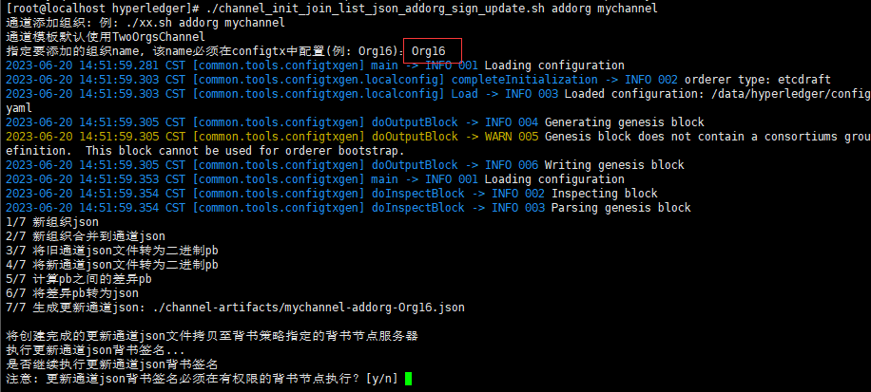

addorg生成的更新json拷贝到有通道权限的背书节点
# 如果是一台服务器, 就不需要拷贝, 输入y继续执行背书验证即可
# 如果此服务器上没有任何节点加入过这个通道, 则需要拷走
scp ./channel-artifacts/mychannel-addorg-Org16.json root@192.168.1.13:/data/hyperledger/channel-artifacts/mychannel-addorg-Org16.json

执行背书验证
./channel.sh sign mychannel ./channel-artifacts/mychannel-addorg-Org16.json

# 选择加入了通道的cli客户端工具, 完成背书签名
# 签名完成可立即选择继续提交更新, 完成组织添加
# 至此, 新组织已经添加完成, 可以将此组织的节点加入通道了

将新组织的peer节点加入通道
./channel.sh join mychannel
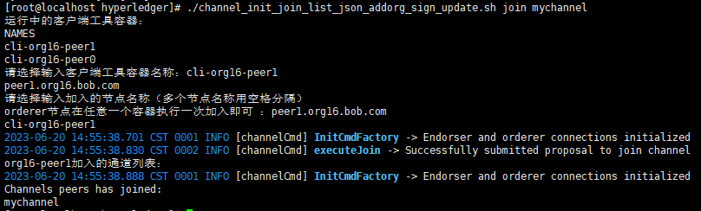

update 更新运行时通道配置

# 这个脚本的目的是在一个已经运行的通道中, 动态更新一些通道配置
# 如打包时间、超时时间、打包策略等。
# 不支持新增节点的配置, 只支持现有的节点、通道修改配置
# 需要完成动态更新通道配置, 必需要对区块链网络有足够的熟悉

获取通道最新通道json、block文件
# 这里使用muchannel1通道测试
./channel.sh json mychannel1

# 生成最新的通道运行时mychannel1.json配置
# 后面只要修改这个配置, 再更新上去就可以了
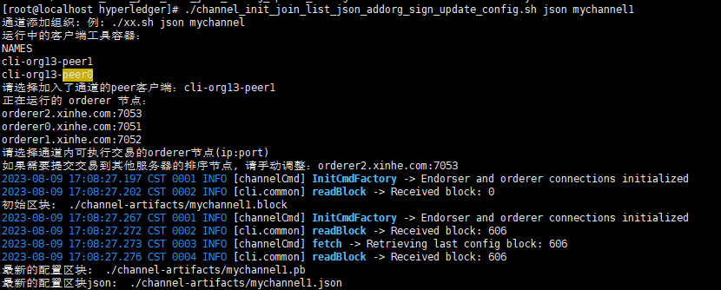

打开通道配置json文件, 修改通道配置
# 修改channel-artifacts/mychannel1.json
# 这里以修改通道打包策略为例
# 将打包超时时间设置为1s, 1s内打包交易数量不限制大小
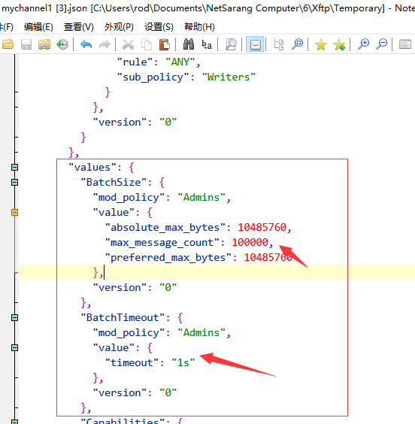

提交配置
./channel.sh config mychannel1
# 此命令会将json配置提交到通道的排序节点参与共识
# 需要输入排序组织的msp, 选择一个加入了通道的cli客户端工具
# 选择orderer排序节点(ip:端口)
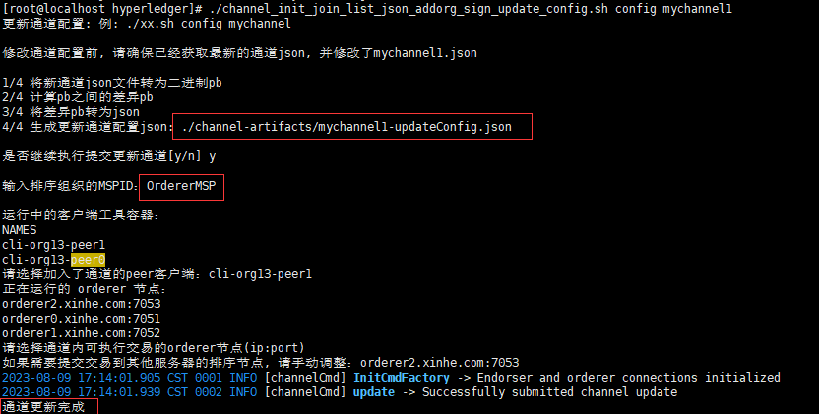
# 完成更新

操作链码脚本

脚本: chaincode.sh

帮助
./chaincode.sh
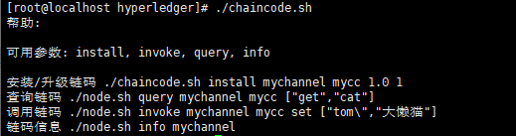

一键安装链码(常用)

编辑链码脚本
- 链码包使用默认即可, docker链码启动配置默认即可
- 配置需要安装链码的通道、链码名称、版本号、版本序列号
  - 每个链码的序列号升级都需要手动+1
- peer: 需要安装链码的节点, 以及选择一个可执行的orderer节点即可
vi channel.sh

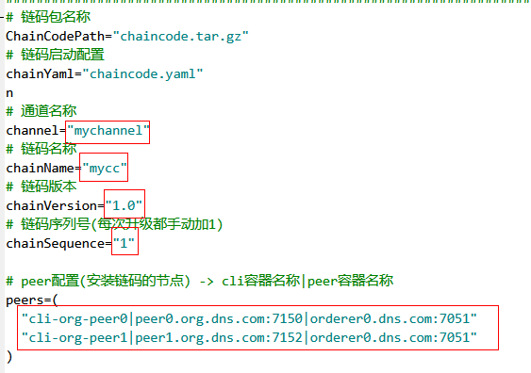

安装链码
# 一键安装链码
./chaincode.sh cicd
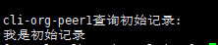

install安装/升级
# onechannel: 通道名称, onecc:链码名称 1.0:版本 1:版本号
# 默认版本1.0和版本号1, 升级一个存在的链码时, 需要指定版本和版本号
# 注: 版本号全局唯一, 每升级一次应该手动递增+1
# ./chaincode.sh install onechannel onecc 1.0 2
./chaincode.sh install onechannel onecc 1.0 1

示例:
# 选择一个cli工具, 每个工具代表要安装链码的peer节点
# 此cli工具代表的peer节点必须已经加入了该通道才可以安装链码
# 示例选择org13-peer0的cli工具
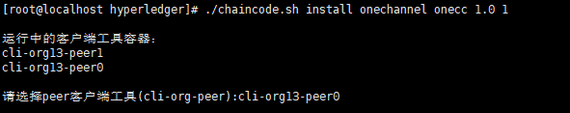
# 选择一个加入通道的排序节点
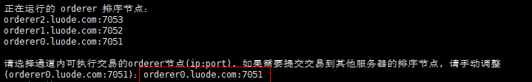
# 等待打包、安装、批准、提交、初始化、查询初始记录
# 初始记录输出: 我是初始记录。说明链码安装完成, 初始记录已上链
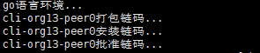
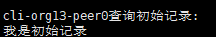

query查询链码记录
# query查询链码记录
# onechannel:通道名称; onecc:链码名称;
# [\"get\",\"cat\"]: 链码参数; get: 链码方法; cat: 数据key
./chaincode.sh query onechannel onecc [\"get\",\"cat\"]

示例:
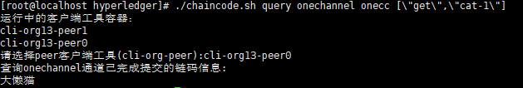

invoke调用链码
# invoke调用链码, 执行链码方法, 添加一条测试记录
# set: 链码方法名称
# [\"tom\",\"小懒猫\"]: [key,value]
./chaincode.sh invoke onechannel onecc set [\"tom\",\"小懒猫\"]
示例:
# 注意: 记录id是唯一的, 不可重复, 默认存在一条cat-1不可再存
# 选择cli客户端工具, 选择排序节点
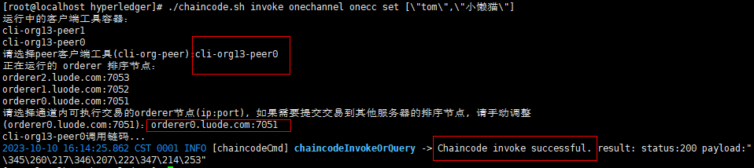
# 查询上链记录
./chaincode.sh query onechannel onecc [\"get\",\"tom\"]
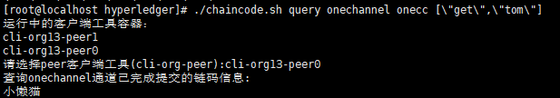

info链码信息
# info链码信息, 查看链码版本等信息
./chaincode.sh info onechannel
